鹿児島昆虫同好会

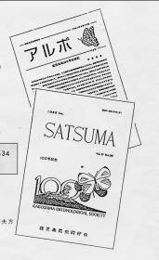
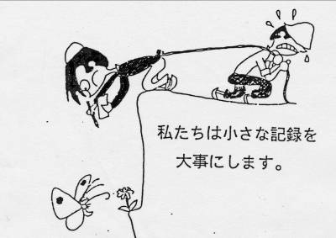

一緒に鹿児島の昆虫を
調べてみませんか？

−−−−−−−−−−−− 切 り 取 り 線 −−−−−−−−−−−−−−−
入会申込書
氏 名 生年 年生まれ
会誌送付先住所：〒
電話 e-mail
勤務先または所属学校
興味を持つ昆虫や分野
――――――――――――――――――――――――――――――――――
入会希望年 ２０２ 年（その年の発行物からお送りします）

− 入会案内 −

鹿児島昆虫同好会（鹿昆）は，小さな生き物・昆虫の好きな人たちの集まりです。創立は昭和27年（1952）で，令和4年で70周年を迎えました。
会員は約230人で，このうち県内の会員は約140人。メンバーは小学生から大学の先生まで様々です。
会員になると，会誌「SATSUMA」と連絡誌「アルボ」を受け取ることができます。会誌は会員による採集記録などを掲載しており，誰でも自由に投稿できます。年2回の発行で，これまでの発行数は170号を超え，数多くの虫の記録を積み重ねてきました。「アルボ」は会員どうしをつなぐ連絡誌で，年3～4回発行されます。
他に，「例会」や「大会」，「調査会」などを実施しています。「例会」は基本的に月１回，第１土曜日夕方に行われ，昆虫に関する話題提供と個人の活動を紹介する「一人一話」があります。「大会」は年1回，11月に行われ，1年間の活動成果が発表されます。毎年，チョウ，ガ，甲虫，トンボなど様々な昆虫に関する発表があります。「調査会」では「アサギマダラ・マーキング会」や「灯火採集会」など目的を持った活動が行われ，楽しい交流の場ともなっています。

入会ご希望の方は下記の手続きをお願いします。
（１）申込書を送付する
左記の入会申込書に必要事項を明記し，下記の会計幹事（中峯）までお申し込みください。ｅ-mailが使える方は，メール添付でも結構です。
（２）会費を納入する
郵便振替にて会費を納入してください。振替の際は，通信欄に○○年会費とご記入下さい。会費納入の確認をもって会員登録をいたします。

会費：年額3，000円 （1月～12月までの１年間で，原則前納制です。 数年分をまとめて納入されてもかまいません。）
郵便振替口座 口座番号：02030−0−5434 口座名：鹿児島昆虫同好会
申込書送付先 鹿児島昆虫同好会会計幹事 中峯浩司
〒891-0145 鹿児島市錦江台3-4-12
e-mail）bonobono@ca.mbn.or.jp

